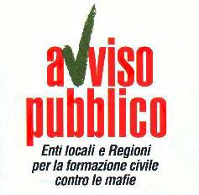AVVISO PUBBLICO, Enti locali e Regioni per la formazione civile contro le mafie

Sede Legale Comune di Grugliasco - Piazza Matteotti, 50 - 10095 Grugliasco (TO)
Sede Operativa: Viale Cadorna, 21, 50129 Firenze

Firenze, 12 gennaio 2015

COMUNICATO STAMPA

ARZAGRANDE (PD): 12 GENNAIO, ORE 20,45, INCONTRO SUL CONTRASTO ALLE MAFIE E ALLA CORRUZIONE

Lunedì 12 Gennaio, alle ore 20,45, presso la Sala Consigliare del Comune di Arzergrande (PD), si terrà un evento pubblico intitolato “Contrastare Le Mafie Prevenire La Corruzione”.

All’incontro saranno presenti:

Pierpaolo Romani, Coordinatore Nazionale di Avviso Pubblico;

Claudio Piron, membro del comitato direttivo di Avviso Pubblico;

Andrea Cereser, Sindaco di San Donà di Piave e Coordinatore regionale del Veneto di Avviso Pubblico;

Sergio Gelain, Vicepresidente Camera di Commercio di Padova.

Modera: Gianni Belloni, Direttore Osservatorio Ambiente e Legalità Comune di Venezia e Giornalista de Ilfattoquotidiano.it

L’Ufficio Stampa

Giulia Migneco 335 7305980

stampa@avvisopubblico.it

